23 декабря в школьном музее «Родная сторонка» для младших школьников был проведён праздник «День Наума Грамотника»
14 декабря – день Наума Грамотника, который был покровителем ребят-учеников. Этот день отмечался как праздник грамоты, как праздник посвящения в ученики.
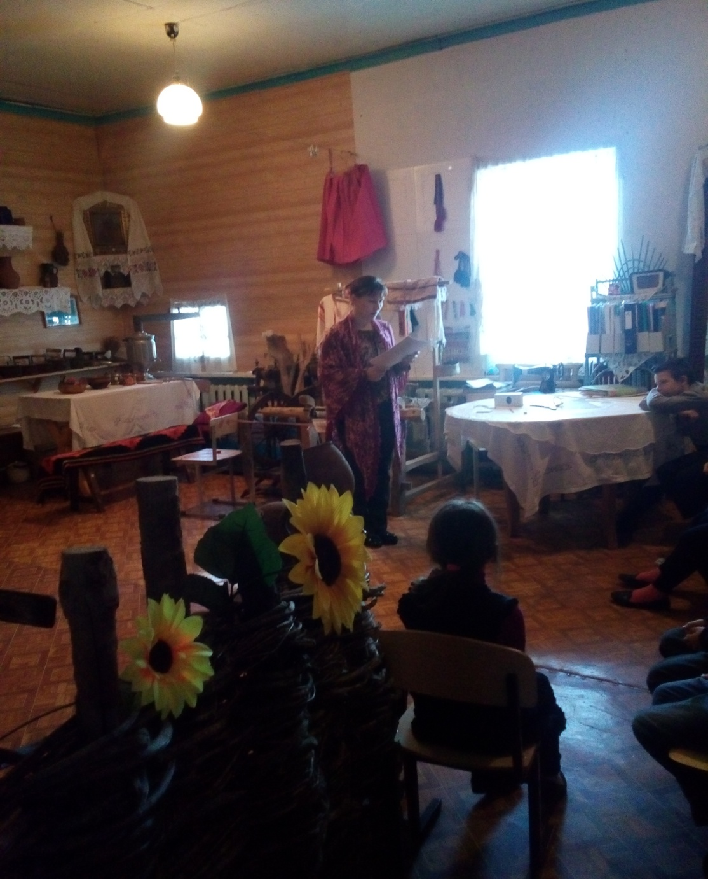
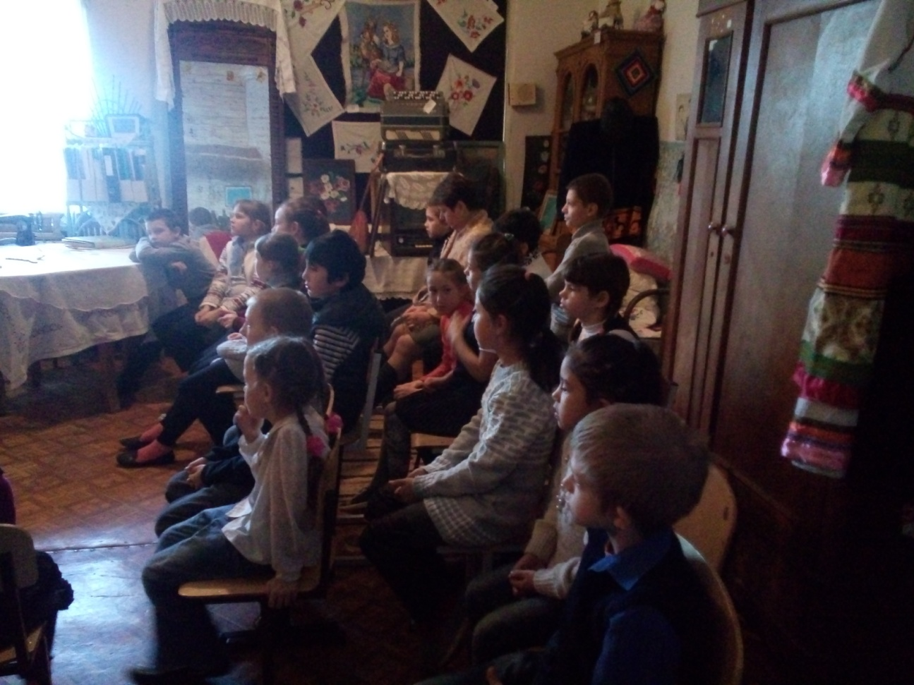
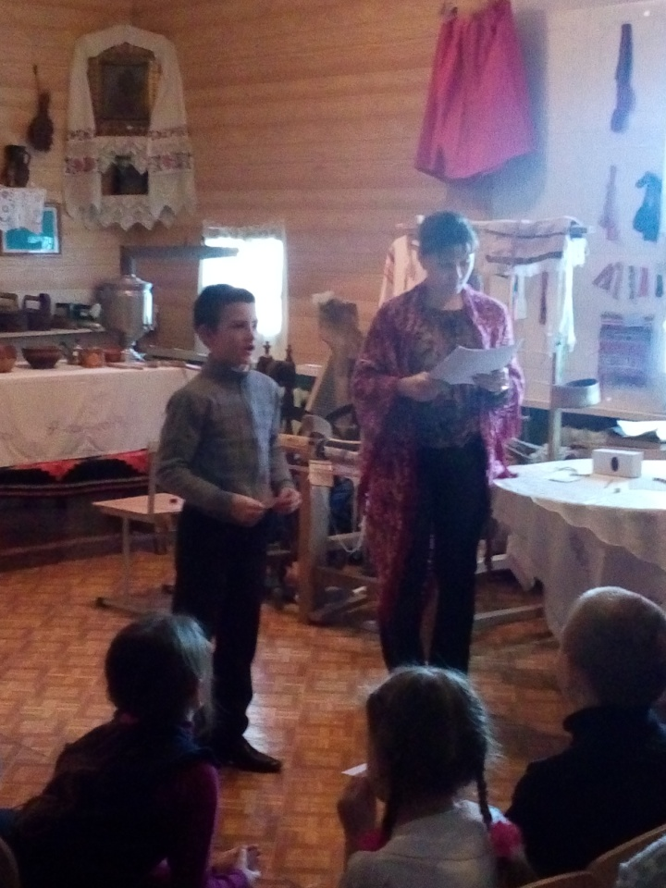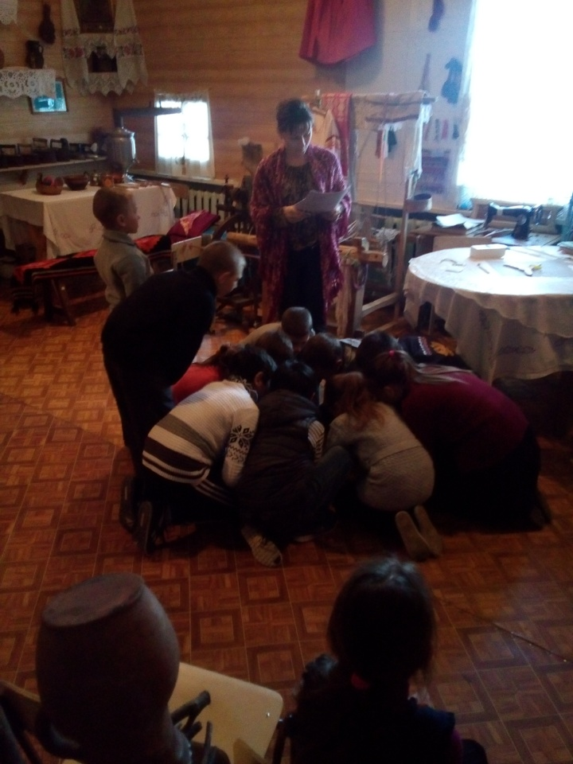
Педагог напомнила ученикам о значении праздника, а затем провела игры на развитие внимания, памяти и мышления.
Ответственный педагог: Ерицева Елена Николаевна.

